Sette PV-flagget «Ikke utført PV»

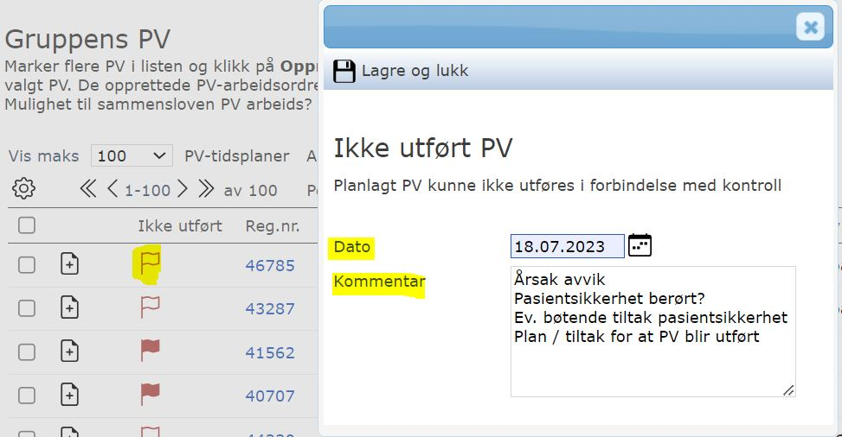

«Dato» settes lik datoen når kommentaren skrives inn.

«Kommentar» skal dokumentere følgende:

* Årsak til avviket.
* Vurdering av om pasientsikkerheten er berørt eller ikke.
* Dersom pasientsikkerheten er berørt, skal kompenserende tiltak beskrives og iverksettes. Det må angis hvor lenge det kompenserende tiltaket gjelder for.
* Plan / tiltak for at PV blir utført. Om mulig skal utstyrsansvarlig beskrive anbefalt videre tiltak med utførelsesfrist. Det må spesifiseres dersom ansvarlig for tiltaket er en annen enn utstyrsansvarlig selv.

NB! Dersom pasientsikkerheten er berørt, og det samtidig ikke er mulig med kompenserende tiltak, skal utstyret tas ut av bruk.

Eksempler på «Kommentar» til PV-flagg

**Ikke funnet – f.eks.:**

* Avdelingseiet eller -plassert utstyr. Avdelingen involveres i letearbeidet. Varsle f. eks. MTU-kontakt og etterlyse utstyret. Dersom utstyret ikke er funnet etter rimelig innsats overlates ansvaret for å finne utstyret til eier.

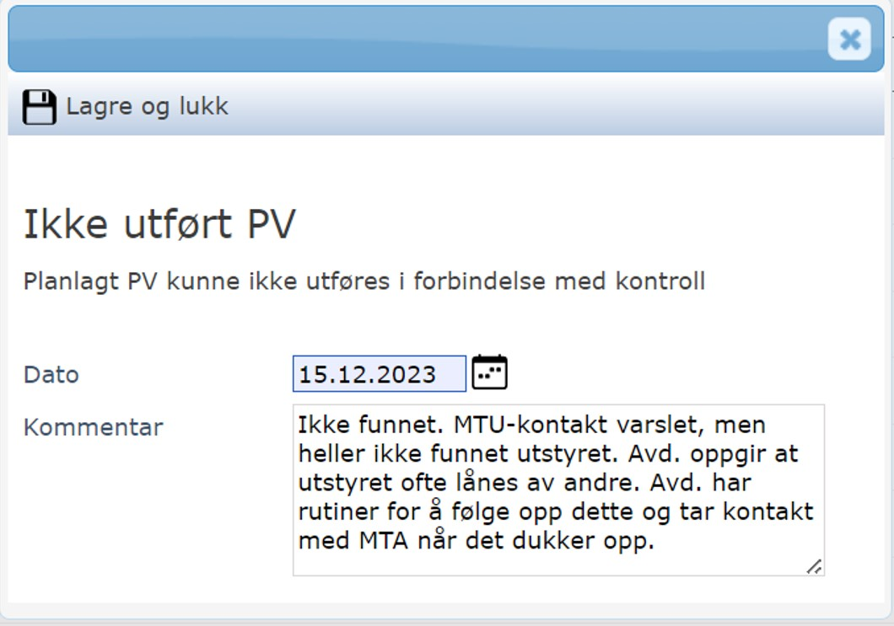

**Uforutsette interne hendelser - f. eks.:**

* kortvarig fravær av personell og spesielle hendelser som nødvendiggjør endret prioritering av oppgaver

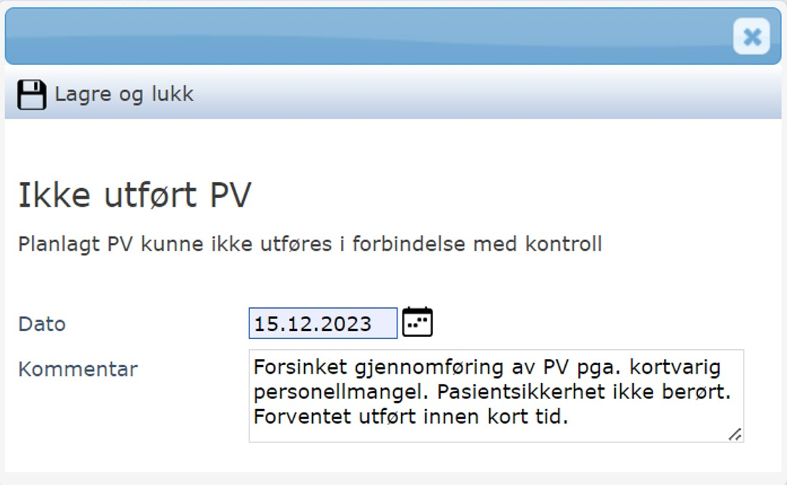

**Uforutsette forhold utenfor MTAs kontroll - f. eks.:**

* uforutsett lang leveringstid på varer brukt til PV
* klinikk har ikke fristilt / gitt tilgang til utstyret

